# **原型模式**

浅克隆：

仅仅克隆对象本身，而并未对对象内部的引用对象进行克隆。

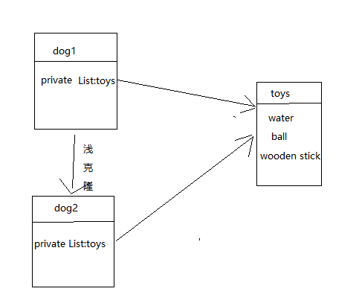

深克隆：

不仅克隆对象本身，对象内部的引用对象也被克隆。

